INFORME GIRA TECNICA

Presentación

Durante los días lunes 20 al viernes 24 del presente mes de noviembre, se efectuó una Gira Técnica a la Región de Los Ríos (que incluyó visita a las comuna de Valdivia, Corral, Los lagos, Máfil y La Unión), en el marco del desarrollo del proyecto GEF Corredores Biológicos de Montaña, del Ministerio del Medio Ambiente, del que forma parte la municipalidad de Lampa, que contó con la participación de los funcionarios:
1.-Jaime Contreras Tobar, representante del municipio en la mesa técnica, en su calidad de Encargado de la Unidad de Medio Ambiente
2.-Catherine Muñoz González, representante de la alcaldía, en su calidad de Encargada Desarrollo Sustentable.

La finalidad de la gira técnica fue conocer en profundidad y aprender de la experiencia de los proyectos Paisaje de Conservación que se han desarrollado en la Región de Los Ríos, que sirvan como referentes para la ejecución de proyectos en las comunas de la región Metropolitana o implementar esta figura de gestión y conservación de biodiversidad en sus territorios, en asociación con algún municipio vecino.
En esta gira, participaron 13 municipios invitados por el proyecto GEF Montaña. Además se sumaron la Asociación de Municipios Valle del Maipo, la Asociación de Municipios Rurales (AMUR) y la asociación Parque Cordillera.
La delegación estuvo compuesta por 26 funcionarios, que contaron con la asistencia del alcalde de la comuna El Monte. Entre ellas se encuentran las municipalidades de El Monte, Isla de Maipo, Paine, Pirque, San José de Maipo, La Reina, Peñalolén, Lampa, María Pinto, San Antonio, Cartagena, San Bernardo y Calera de Tango. A este grupo se sumó un representante del municipio de Ancud, que busca desarrollar esta figura en su territorio.

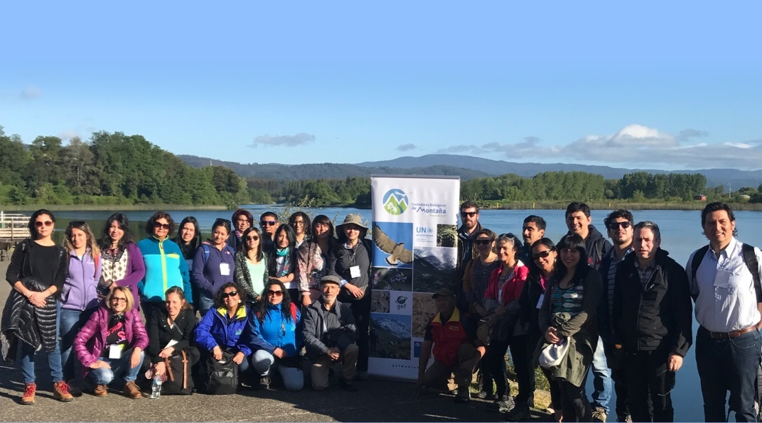
Imagen del grupo en la ribera del río Calle Calle en Valdivia
Síntesis de la Gira Técnica: Contenidos extraídos de la página WEB del proyecto

21 de noviembre

Este día se fue a conocer el proyecto en ejecución “Paisaje de Conservación en el Valle Río San Pedro”. Durante la tarde se visitó el predio piloto Hijuelas de lo Águila de la señora Laura Santana en la comuna de Máfil.
La Seremi de Medio Ambiente de Los Ríos, Carla Peña, y el alcalde de Los Lagos, Samuel Torres, fueron los encargados de dar la bienvenida a los participantes en la mañana. Durante la jornada se trabajó en conocer, a través de testimonios y diversas presentaciones, cómo se gestó y desarrolló esta figura de conservación en el Valle Río San Pedro.
La propietaria del predio define su familia como ganadera, que protege el bosque nativo y desea conservarlo sustentablemente. “Siempre hemos pensado en ocupar nuestro predio como instrumento educativo para la población. Buscamos que se logren perpetuar los valores del bosque y su biodiversidad, así como demostrar que es posible alcanzar un claro equilibrio entre innovación conservación y desarrollo económico”, sostiene la señora Laura.
El predio visitado es menor a 56 hectáreas, con gran porcentaje de bosque nativo y con una marcada matriz productiva. En el lugar se realiza crianza de ganado ovino y bovino, lombricultura y en la actualidad se desarrolla un semillero de papas comunitarias con el Programa de Desarrollo de Acción Local (PRODESAL).

Algunas imágenes:

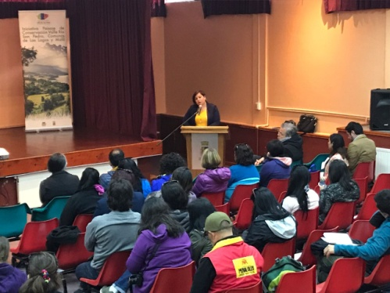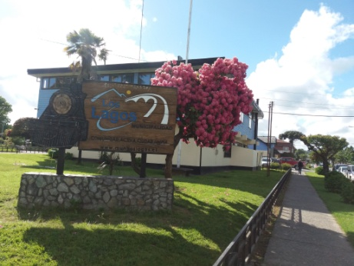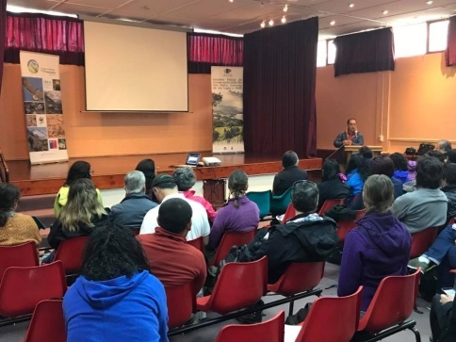

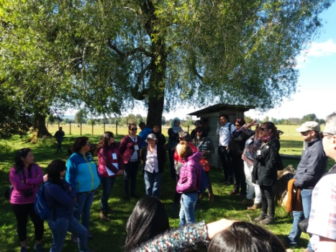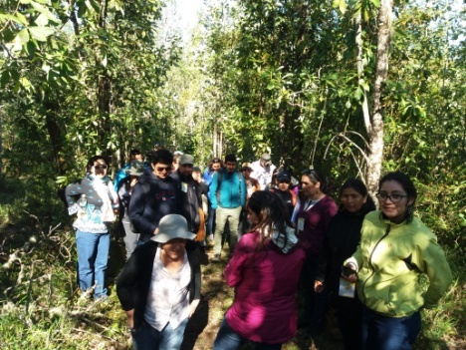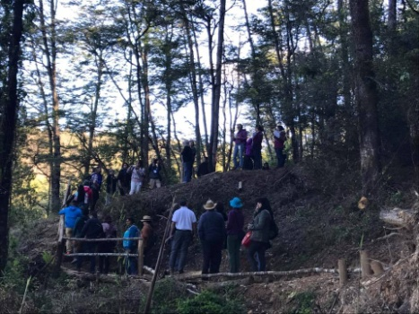
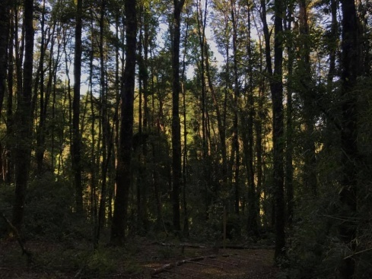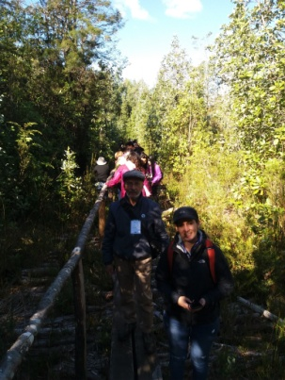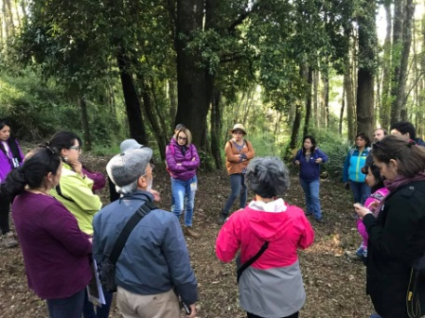

22 de noviembre

El segundo día fue muy intenso, pues permitió conocer experiencias en la implementación del Paisaje de Conservación del trabajo conjunto entre las municipales de Máfil y Los Lagos.
Durante la mañana, en la ciudad de los Lagos, se visitó “La Tiendita”, ubicada a un costado de la plaza de armas y que comercializa colectivamente productos de 23 agricultores bajo el “Sello Desarrollo Sustentable” del Valle Río San Pedro. La tiendita es un esfuerzo colectivo de los productores locales para visibilizar y comercializar sus productos. Hoy están haciendo un esfuerzo adicional para convertirse en una cooperativa. En la ocasión se hizo presente el alcalde de Los Lagos para saludar a su par, el alcalde de El Monte, que participa de la delegación.
Durante la tarde, en la comuna de Máfil se visitan nuevos predios para aprender de la implementación del Paisaje de Conservación en Río San Pedro. Tanto el lugar visitado el día anterior como el de hoy, poseen una riqueza de contenidos educativos sobre biodiversidad y adicionalmente poseen factores culturales, biológicos, geológicos y de producción que los diferencian entre sí.
En el caso del predio ubicado en Valle Río San Pedro, llamado fundo Los Leones, se logró con el Paisaje de Conservación identificar e implementar acciones conducentes a compatibilizar la protección del bosque nativo con la actividad ganadera y promover la diversificación de las actividades que desarrollan sus dueños. En la visión de los propietarios: “Somos una familia de agricultores, ganaderos, interesados en la innovación, la diversificación y sustentabilidad predial. Queremos desarrollar una actividad ganadera que cumpla con altos estándares ambientales, respetando las quebradas y los cursos de agua, restaurando áreas degradadas y mejorando la productividad de las praderas por medio de sistemas de riego eficientes. Complementariamente, queremos desarrollar un turismo de calidad que fomente la protección del paisaje y la biodiversidad del fundo Los Leones y el río San Pedro”.
En el recorrido, la delegación pudo observar los puntos más relevantes del predio y comprender en su conjunto la armonía en las acciones emprendidas para compatibilizar la vocación productiva con la protección de la biodiversidad.
La actividad del día, finalizó con una cena en el Club de la Unión, con todos los participantes de la gira técnica, la asistencia de los alcaldes de las municipalidades de Corral, La Unión, Los Lagos y El Monte, junto a la Seremi del Medio Ambiente de la región y el Subsecretario de Desarrollo Regional.

Algunas imágenes:

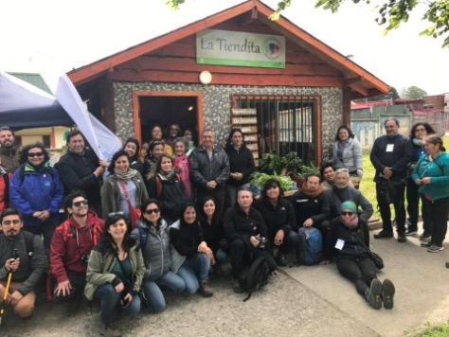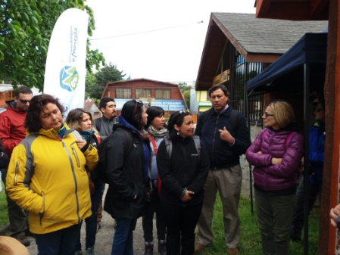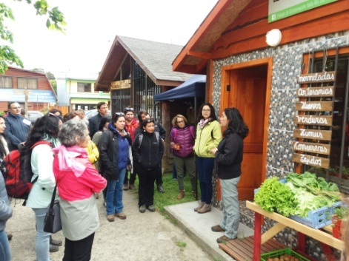
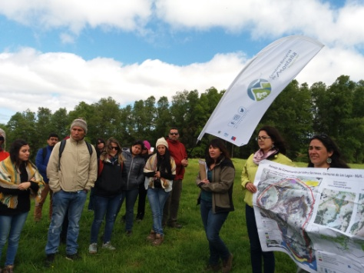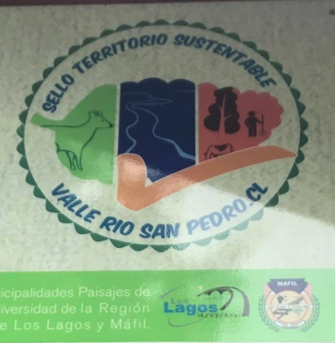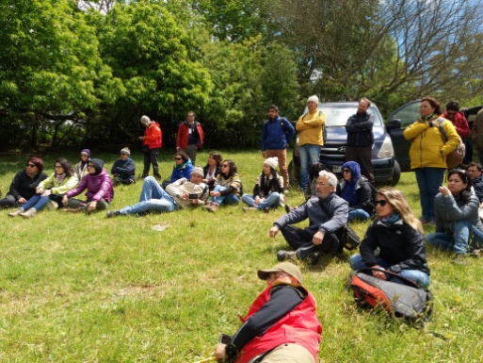

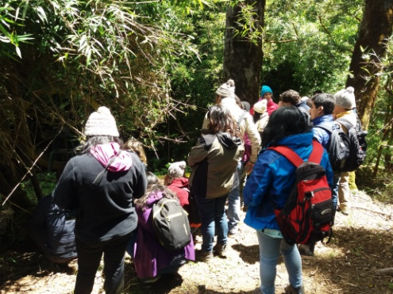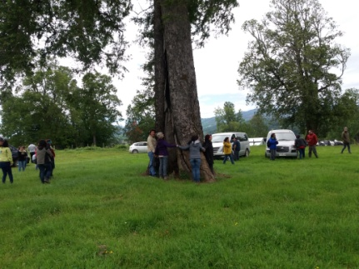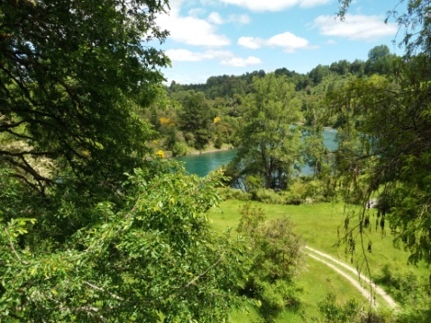

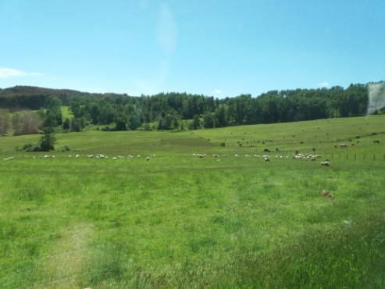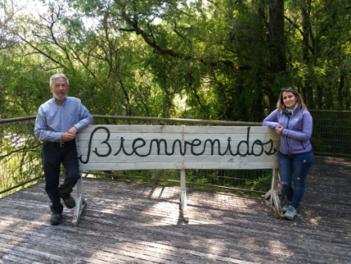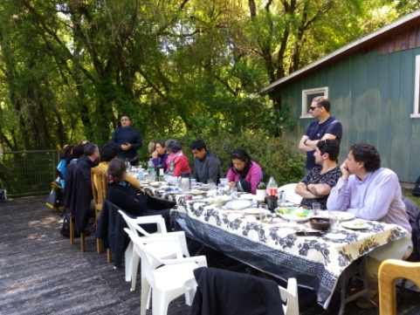

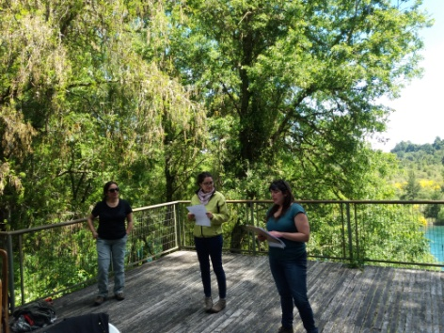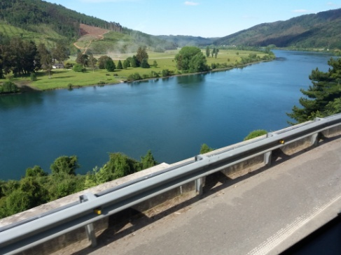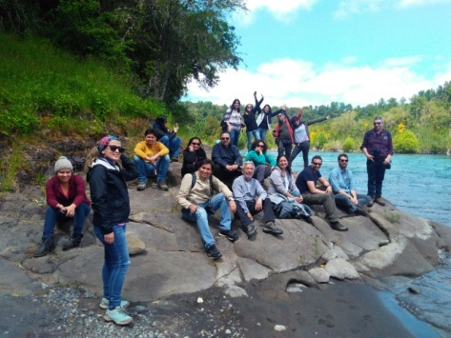

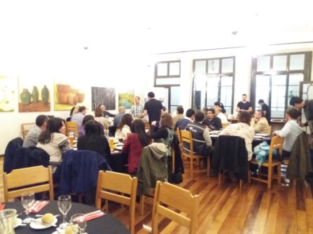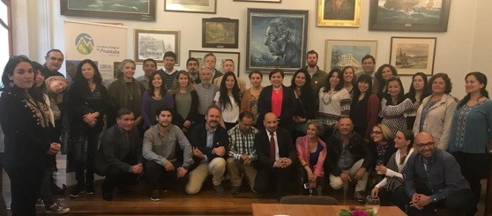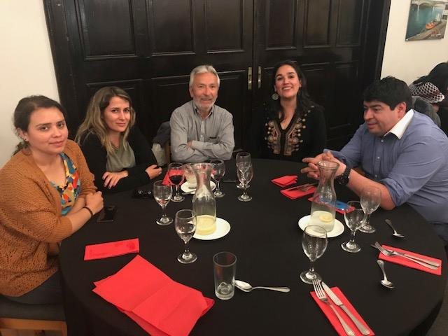

23 de noviembre

En el tercer día de gira, se viajó a las comunas de Corral y La Unión, con el fin de conocer las experiencias en torno a la implementación de Paisajes de Conservación en la zona.
Desde muy temprano, la delegación se trasladó a la comuna de Corral en donde fue recibida por su alcalde Gastón Pérez y por el secretario ejecutivo de la Asociación de Municipios Corral – La Unión, José Vistoso. En dependencias de la municipalidad se expuso la génesis del Paisaje de Conservación desarrollado entre ambas comunas, luego se visitó el museo vivo del Fuerte de Corral, la cocinería El Encanto del Mar en la caleta de Huiro y, para finalizar, un sendero interpretativo inclusivo, bajo la administración de The Nature Conservancy (TNC).

Dentro de lo que más llamó la atención de esta experiencia fue cómo esta iniciativa apoyaba el desarrollo sustentable del territorio, a través de promover el arraigo local mediante la generación de empleos e intercambio cultural de sus propios habitantes. Las comunas de Corral y La Unión vivieron la amenaza de su patrimonio natural en tiempos pasados, debido a la explotación del bosque nativo para uso de la industria siderúrgica y forestal. Tomando conciencia del costo de esta devastación para sus futuras generaciones, es que se generó un trabajo colectivo entorno a dos áreas protegidas, una privada (Reserva Costera Valdiviana de TNC) y una pública (Parque Nacional Alerce Costero), logrando planificar un desarrollo productivo sustentable vinculado al turismo de intereses especiales y de museos vivos del patrimonio histórico-cultural.

Las iniciativas de los municipios de Máfil y Los Lagos, visitadas en los días anteriores, fueron una fuente inspiradora para este par de municipios de la región, que vieron en sus experiencias cómo implementar de manera efectiva un Paisaje de Conservación. En ellos, encontraron claves de éxito, siendo la asociatividad entre municipios una estrategia para lograr autonomía, y así poder concretar iniciativas trabajadas con actores locales, tanto públicos como privados.
Destaca la importancia de trabajar con los actores clave del territorio como las empresas forestales, propietarios privados, ONGs, grupos indígenas y comunidades de la zona; todos ellos conversando en una mesa para acordar un plan estratégico de desarrollo para el Paisaje de Conservación. Un ejemplo de ello, es el mejoramiento de la Ruta Escénica Costera Valdiviana, proyecto en que, como resultado de las conversaciones entre actores, las empresas forestales están dispuestas a reemplazar especies exóticas por cortinas de árboles nativos en los bordes del camino.

Algunas imágenes:

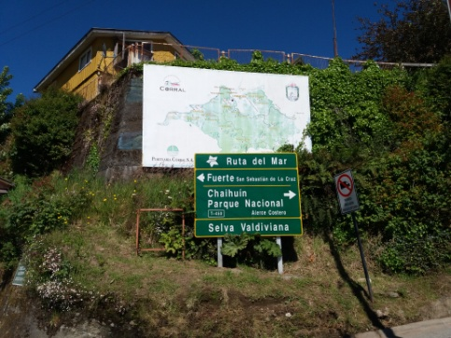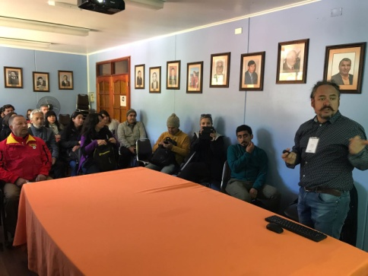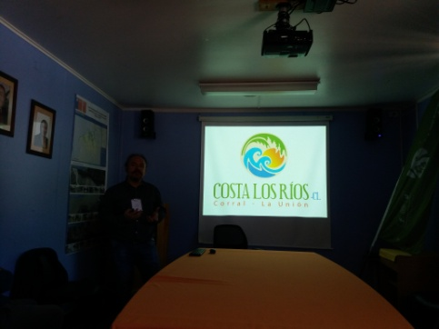

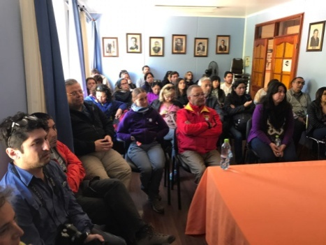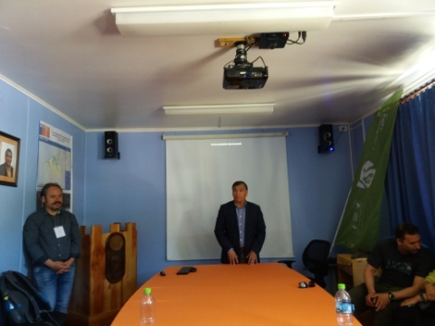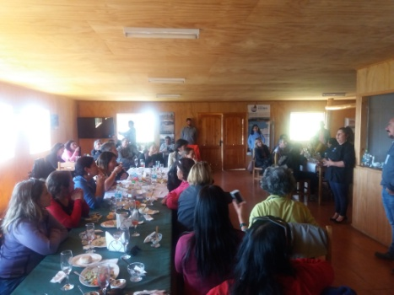

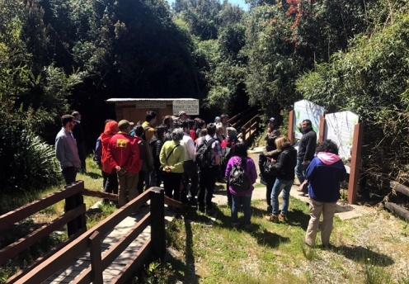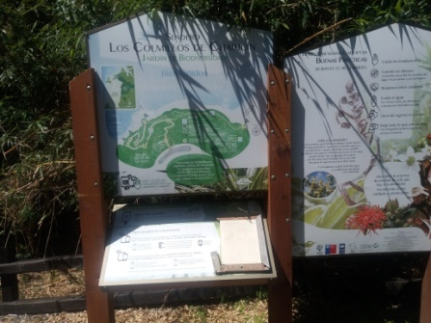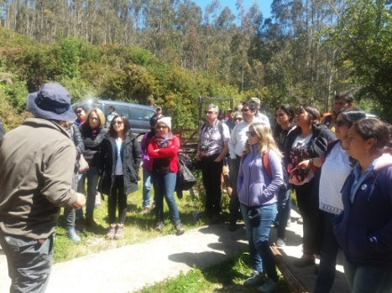

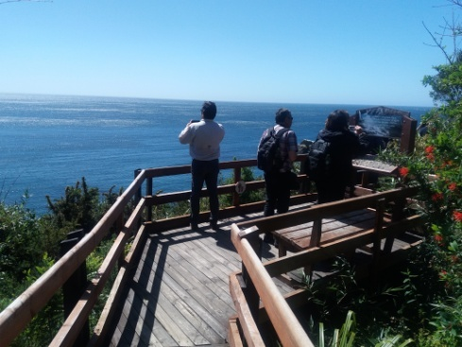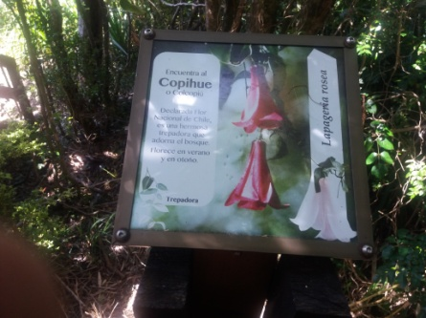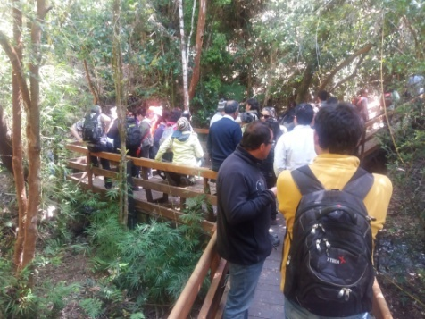

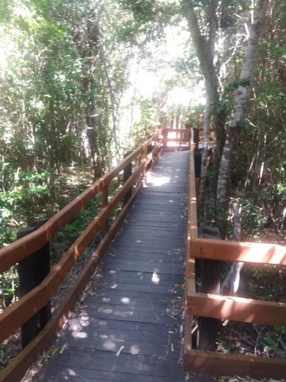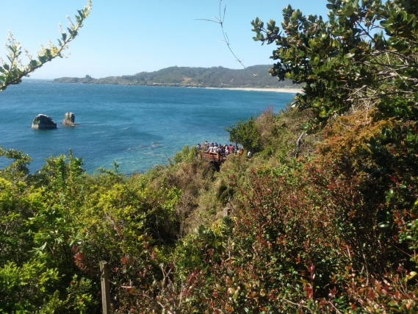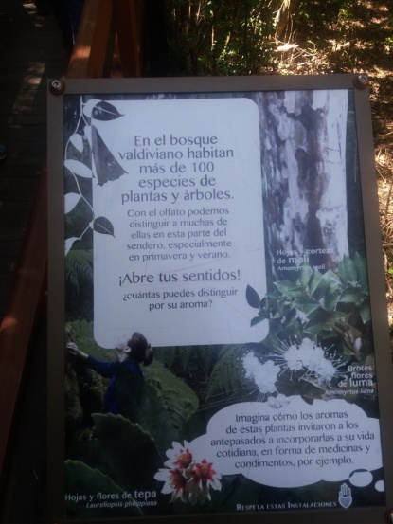

24 de noviembre

Para cerrar la gira técnica a la región de Los Ríos, la delegación participó en el seminario "La flexible aplicación del derecho real de conservación: usos privados y públicos", un análisis de la nueva "Ley 20.930: Nuevo Derecho Real de Conservación", que consiste en establecer una nueva normativa ambiental dónde se fijan gravámenes a un inmueble con un rico recurso natural u otro, cuya finalidad es la conservación del patrimonio ambiental.
El seminario fue organizado por la SEREMI del Medio Ambiente de la región de Los Ríos y la Asociación de Municipalidades Cordillera de la Costa Corral - La Unión, y se llevó a cabo en el Colegio Municipal de Cultura y Difusión Artística de la comuna de La Unión.

Algunas imágenes:

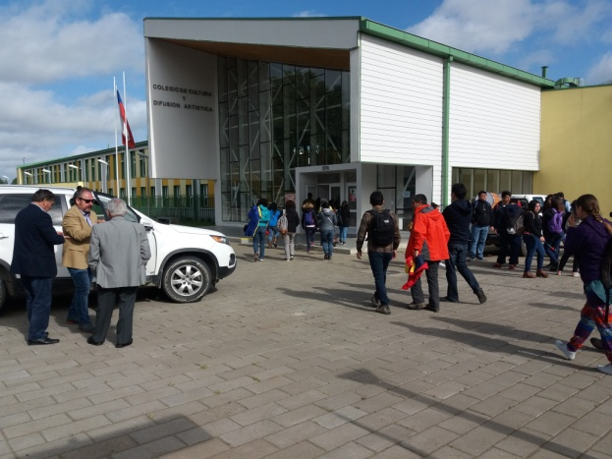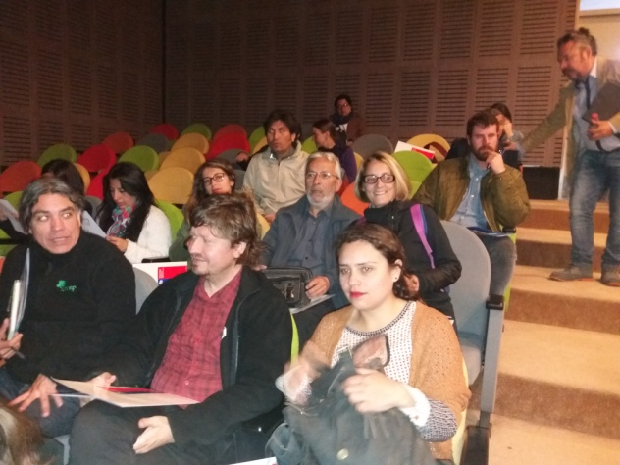

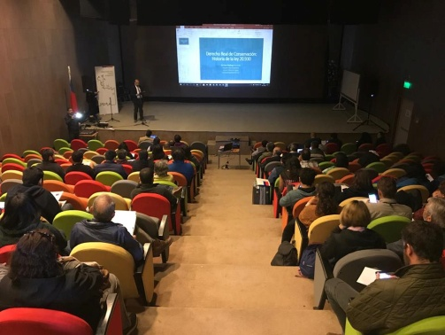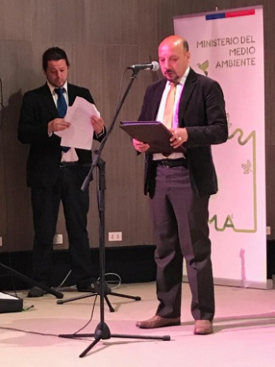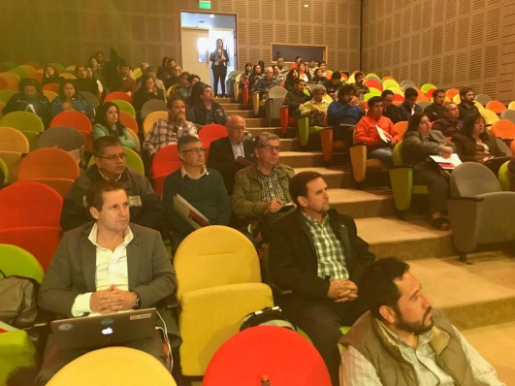

Para su conocimiento.

Atte.

JAIME CONTRERAS TOBAR CATHERINE MUÑOZ GONZÁLEZ

LAMPA, 28 DE NOVIEMBRE DE 2017.-

